„Für ein Dienstleistungsunternehmen wie HUGRO sind 3D CAD Daten ein Muss“
CADENAS eCATALOGsolutions bei der HUGRO-Armaturen GmbH

Augsburg, Waldkirch, 16. Februar 2011. Seit Anfang des Jahres 2009 bietet die HUGRO-Armaturen GmbH für Kunden und Interessenten einen Elektronischen CAD Produktkatalog basierend auf der eCATALOGsolutions Technologie der CADENAS GmbH an. Der Hersteller für Kabelverschraubungen und Kabelschutzschläuche aus Waldkirch im Schwarzwald stellt damit erstmals 3D CAD Daten der Produkte auf seiner Website zum Download zur Verfügung.

„Der Elektronische Produktkatalog dient HUGRO vor allem zur Kundenbindung“, so Daniel Zimmermann, Geschäftsführer der HUGRO-Armaturen GmbH. „Wir sind ein Dienstleistungsunternehmen und als solches sind 3D CAD Daten unserer Produkte ein absolutes Muss.“

3D CAD weltweit jederzeit verfügbar

Der Produktkatalog gibt Konstrukteuren die Möglichkeit, schnell und einfach das passende CAD Bauteil von HUGRO zu finden und anschließend das gewünschte CAD Modell direkt mit wenigen Klicks herunterzuladen und in die Konstruktion zu integrieren. Die CAD Daten sind damit weltweit jederzeit verfügbar und werden sowohl in den Sprachen Deutsch als auch Englisch, der unter Konstrukteuren vorherrschenden Sprache, angeboten. Die Bedienung des Produktkatalogs ist darüber hinaus in sechs weiteren wichtigen Sprachen, wie Französisch oder Chinesisch, möglich.

Derzeit verfügt der Produktkatalog über etwa 4350 Produkte der HUGRO-Armaturen GmbH. In Zukunft werden rund 2000 weitere CAD Produktdaten, wie zum Beispiel die der Kunststoffgehäuse, folgen. „Unser Ziel ist es, den kompletten Produktkatalog von HUGRO zum Download zur Verfügung zu stellen“, bestätigt Zimmermann.

Produktsuchmaschine in Verbindung mit 3D CAD Daten

Seit April 2010 bietet HUGRO in Verbindung mit dem CAD Katalog von CADENAS zusätzlich einen Produktkonfigurator auf der Unternehmenswebsite an. Mit Hilfe dieser Produktsuchmaschine können Kunden und Interessenten einfach und bequem Produkte selbst zusammenstellen und anschließend die 3D CAD Daten sowie ein PDF Datenblatt der Konfiguration herunterladen. Der Produktkonfigurator von HUGRO greift dabei auf die 3D CAD Daten des Produktkatalogs eCATALOGsolutions zu.

„Seitdem HUGRO 3D CAD Daten als Produktkatalog anbietet und diese auf der im April 2010 neu entworfenen Unternehmenswebsite präsentiert, verzeichnen wir 30 bis 40 neue Downloadkunden im Monat, mit steigender Tendenz“, so der Geschäftsführer von HUGRO.

„Wir sind sehr stolz, mit der HUGRO-Armaturen GmbH einen großen und wichtigen Anbieter von Komponenten, wie Kabelverschraubungen, in unserem Katalogportfolio zu haben. Davon profitieren auch die Anwender des Strategischen Teilemanagements PARTsolutions, die aus unserer Softwarelösung heraus direkten Zugriff auf die 3D CAD Daten von HUGRO haben“, so Jürgen Heimbach, Geschäftsführer der CADENAS GmbH.

Den vollständigen Anwenderbericht finden Sie unter:
www.cadenas.de/news_events/pdf/HUGRO_Anwenderbericht.pdf

Pressebilder:
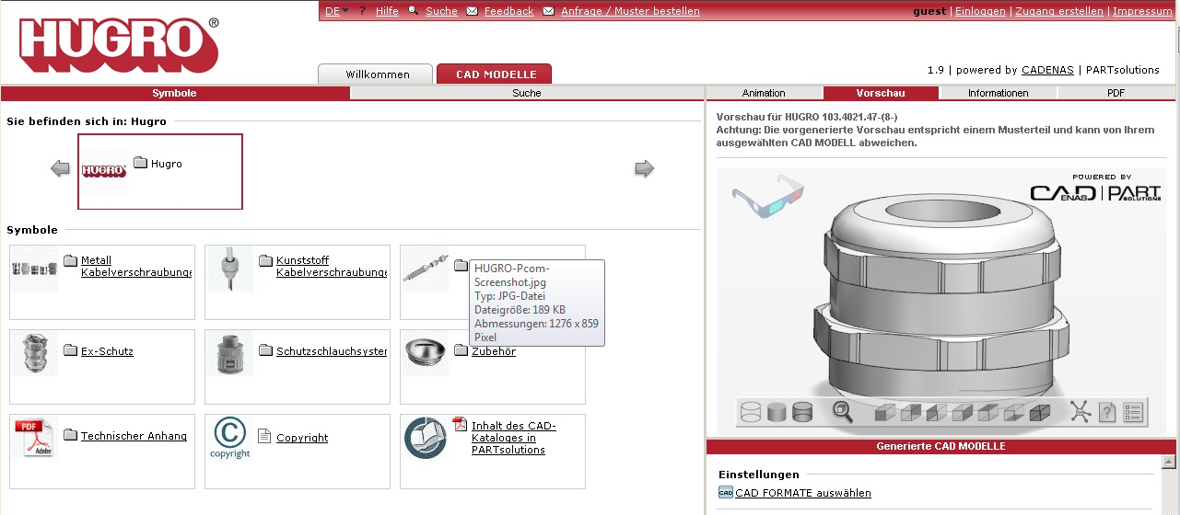
BU1: Der Elektronische CAD Produktkatalog der HUGRO-Armaturen GmbH basierend auf der eCATALOGsolutions Technologie der CADENAS GmbH.

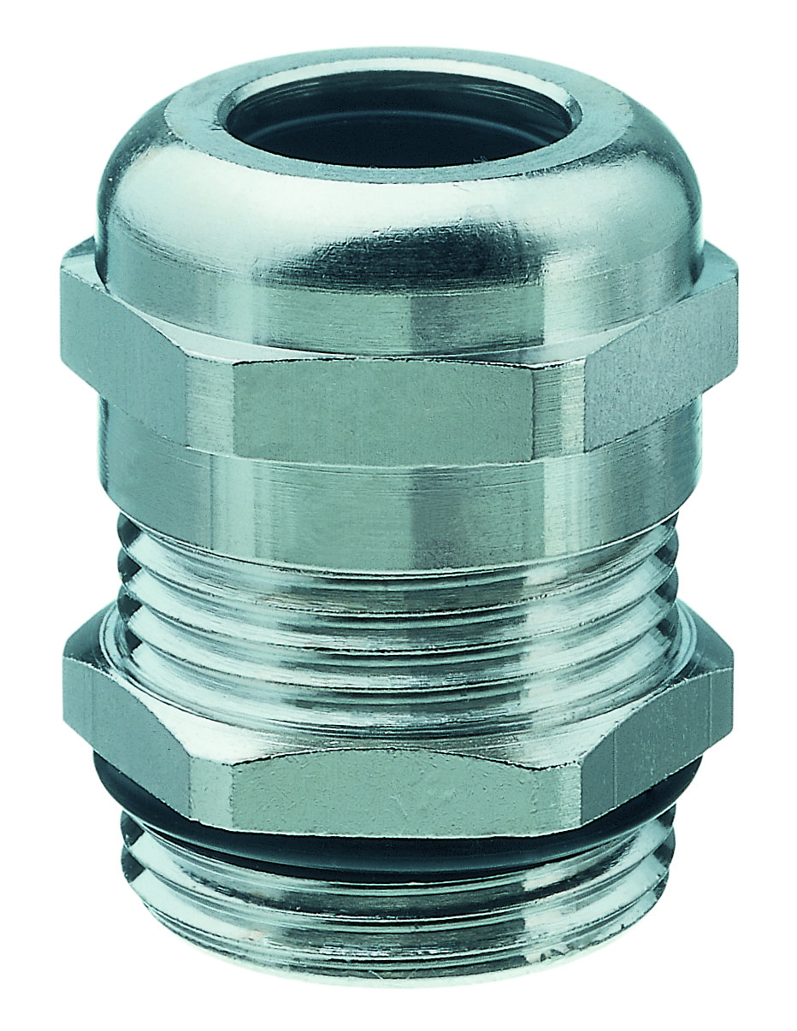

BU2: 2000 weitere 3D CAD Produktdaten der HUGRO-Armaturen GmbH werden in Zukunft zum Download zur Verfügung stehen.

2 872 Zeichen

Der Text und das Pressebild stehen auf unserer Webseite zum Download bereit: www.cadenas.de
News & Events / Pressemitteilungen

Über die CADENAS GmbH

CADENAS ist ein führender Softwarehersteller in den Bereichen Strategisches Teilemanagement und Teilereduzierung (PARTsolutions) sowie Elektronische CAD Produktkataloge (eCATALOGsolutions). Das Unternehmen stellt mit seinen maßgeschneiderten Softwarelösungen ein Bindeglied zwischen den Komponentenherstellern und ihren Produkten sowie den Abnehmern dar.

Der Name CADENAS (span. Prozessketten) steht mit seinen 300 Mitarbeitern an zwölf internationalen Standorten seit über 18 Jahren für Erfolg, Kreativität, Beratung und Prozessoptimierung.

CADENAS hat in der Rolle eines Initiators und Vordenkers bereits viele wichtige Neuerungen und Trends in den beiden Geschäftsfeldern etabliert.

PARTsolutions Innovationen:
- Die Suche von CAD Bauteilen anhand von Topologien
- Die Ähnlichkeitssuche von CAD Bauteilen automatisch im Hintergrund
- Die CAD Teilesuche durch Skizzieren

eCATALOGsolutions Innovationen:
- Die Suche nach 3D CAD Teilen auf Smartphones
- Die Nutzung des Quick Response Codes
- Der Einsatz von 3D Brillen zur Präsentation von CAD Modellen
- Die Steuerung von 3D CAD Teilen mit Hilfe der Wii Fernbedienung
- Die Unterstützung der Augmented Reality Technologie

Weitere Informationen über die neuesten Innovationen sowie das Unternehmen finden Sie auf unserer Internetseite unter: www.cadenas.de.
Über die HUGRO-Armaturen GmbH

Im Maschinen- wie im Anlagenbau, sowohl in Schaltschränken, als auch in Fahrzeugen, überall finden sich Kabelverschraubungen und Kabelschutzschläuche von HUGRO aus Waldkirch / Schwarzwald.

Seit 50 Jahren produziert und vertreibt HUGRO, das als deutsch-schweizerisches Unternehmen gegründet wurde, weltweit ein breites Qualitätssortiment, das neben Kabelverschraubungen und Kabelschutzschlauchsystemen auch ein ergänzendes Zubehörprogramm beinhaltet. Die Zertifizierungen anerkannter nationaler und internationaler Prüfinstitute wie TÜV, VDE, PTB, UL und CSA sowie Zulassungen beispielsweise durch die Automobilindustrie und Bahntechnik sprechen für sich. Unsere werksinterne Qualitätssicherung gewährleistet eine einwandfreie Beschaffenheit unserer Komponenten.

So bietet HUGRO seit 2009 seinen Kunden eine neue Produktlinie mit Kunststoffgehäusen, sowie auch individuelle Gehäusebearbeitung an.

Kontakt

HUGRO-Armaturen GmbH
Rudolf-Blessing-Str. 5
79183 Waldkirch
Tel: +49 (0)7681 / 4073-35
E-Mail: Info@hugro.com
www.hugro.com

